Матвеева Лариса Владимировна

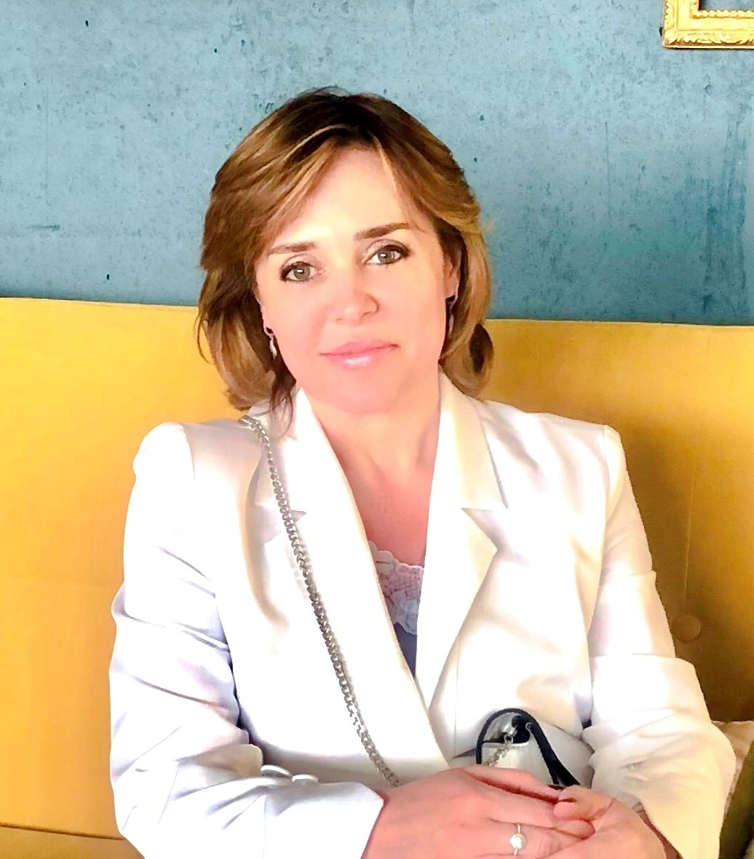
Главный бухгалтер, налоговый консультант, аналитик по автоматизации 1С

Место проживания: г.Москва, м.Кунцевская
Контактный телефон: +7 (926)291-10-17
Е-mail: matveeva_lv@mail.ru
______________________________________________________________________________________
Профессионал с опытом работы в сфере бухгалтерского и налогового учета, управления финансами коммерческих организаций более 20 лет. Основная специализация компаний - информационные технологии (разработка программного обеспечения, внедрение и интеграция корпоративных систем). Среди этих компаний были вендоры, интеграторы и производители оборудования. Успешно реализованные проекты по постановке с «нуля» и оптимизации существующих систем бухгалтерского, налогового, управленческого учета. Способна решать сложные нестандартные задачи на стыке финансов и бизнеса.
Ключевые навыки:
- Управление бухгалтерией и финансовой функцией
- Налоговое планирование, сопровождение проверок
- Аудиты Big4
- Автоматизация 1С, интеграции, цифровизация процессов
- Работа с ИТ-компаниями, структурами Сколково, НИОКР, НМА
- Управление группой компаний до 11 юридических лиц

Ключевые достижения:
- Автоматизация → сокращение трудозатрат в 5–6 раз (в результате внедрения и постановки управленческого финансового учета в группе компаний Travelata: поставка технических задач специалистам 1С- управленческий учет, обучение сотрудников бухгалтерии в части ведения двойных аналитик бухгалтерского и управленческого учета, внедрения и оптимизации работы всех структур компании Travelata по автоматизации платежей)
- Оптимизация расходов и снижение рисков → автоматизация процесса оплат позволила отказаться от бумажного документооборота, сократить расходы на персонал – из 12 сотрудников обрабатывают информацию в режиме онлайн -2 человека (3 города –Волгоград/Севастополь/Москва). Успешный опыт постановки технических задач специалистам 1С для интеграции данных из внутренней операционной системы в систему бухгалтерского учета 1С Бухгалтерия 8.3 (автоматизация процессов обработки платежей, реализации, кадрового учета и др.), что позволило сократить трудозатраты команды финансового отдела и также исключить любые виды рисков, возникающие при обработке данных , используя ручные процессы.
- Возмещение НДС более 50 млн руб. (ООО «Йота Девайсез»)

Опыт:
Главный бухгалтер группы компаний «РВ-Системс» (7 юридических лиц)
с января 2025 по октябрь 2025 г
ООО «РВ-СИСТЕМС» (резидент инновационного центра «Сколково», аккредитованная ИТ-компания Минцифры РФ)
компания занимается разработкой компьютерного программного обеспечения, создает программные продукты, осуществляет консультативную работу в области информационных технологий.
www.rv-systems.ru
Численность : 50 чел.
Офисы : г.Москва, г.Санкт-Петербург

- Руководство бухгалтерией 4 сотрудника
- Внутренний аудит бухгалтерского и налогового учёта
- Контроль бюджета, согласование расходов и договоров
- Платёжный календарь, контроль ДДС и своевременности выплат и дебиторской задолженности
- Учёт компаний на разных налоговых режимах (ОСНО, УСН, ИТ-льготах)
- Подготовка квартальной и годовой отчётности в «Сколково»
- Подтверждение ИТ-льгот Минцифры РФ
- Аудиторские проверки, взаимодействие с ИФНС
- Разработка регламентов и постановки на учет НМА, НИОКР
- Постановка ТЗ по автоматизации учёта
- Оптимизация бизнес-процессов
- Работа с банками
- Участие в тендерах
Заместитель финансового директора группы компаний; главный бухгалтер
Travelata
с ноября 2018 года по январь 2025
Travelata.ru (резидент «Сколково», аккредитованная ИТ-компания Минцифры ООО «Тревел Технологии», ООО «Травелата» - гл.бухгалтер, ОСНО)
Онлайн гипермаркет туров, агрегатор, резидент инновационного центра «Сколково», аккредитованная ИТ-компания.
https://travelata.ru/,
https://mnogo.travel/
Численность: 320 человек.
Структура: Головной офис холдинга в Москве ООО «Тревел Технологии»
Филиал ООО «Травелата» в г. Волгоград и г. Севастополь
Франчайзинговая сеть – 112 офисов по всей России
Оборот за 2024 -2 млрд.руб.
- Руководство бухгалтерией 12 сотрудников
- Формирование БДР, БДДС, управленческой отчетности
- Контроль договоров, расходов, рисков
- Контроль платёжного календаря, ДЗ/КЗ
- Оптимизация процессов, автоматизация → сокращение трудозатрат в 6 раз
- Интеграция ИТ-систем с 1С (продажи, платежи, эквайринг)
- Сопровождение аудитов Big4
- Подготовка документов для кредитных линий и тендеров
- Получение ИТ-аккредитации и налоговых льгот

Главный бухгалтер
с марта 2013 по ноябрь 2018
ООО «Йота Девайсез» (Yotaphone), Разработчик первого российского смартфона, который стал первым в мире смартфоном с двумя экранами, один из которых всегда включен.
www.yotaphone.com
Оборот: $40 млн. в год. Численность: 150 чел. Структура: 11 юридических лиц в РФ, Финляндии, Германии, Сингапуре, Канаде, Гонконге, Китае.
- Управление учётом в РФ и зарубежных юрисдикциях
- Учёт ВЭД, импорта, агентских схем, лицензий
- Возмещение НДС более 50 млн руб.
- Аудиты Big4, сопровождение международных сделок
- Внедрение 1С 8.3 и интеграции с интернет-магазином

Главный бухгалтер
с октября 2010 по март 2013
ООО «Терралинк» (Terralink), Один из ведущих системных интеграторов в СНГ (бизнес-консалтинг, SAP и ECM -экспертиза, инфраструктурные решения и сервисы, электронный документооборот, дистрибуция программных и аппаратных решений).
www.terralink.ru
Оборот: $25 млн. в год. Численность: 250 чел. Структура: 4 юридических лица (РФ, Канада, Казахстан)
- Учёт услуг, оборудования, госконтрактов
- Импорт/экспорт, ВЭД
- Сопровождение камеральных и выездных проверок
- Разработка методологии и регламентов
- Внедрение 1С 8.x

Главный бухгалтер
с﻿ марта 2007 по октябрь 2010
ОАО «Единая Европа - Холдинг»
Крупнейший дистрибьютор на российском рынке парфюмерно-косметической продукции. Численность - более 1000 человек.
- Руководство бухгалтерией 17 человек
- Учёт оптовой, розничной и комиссионной торговли
- Регламенты, учетная политика, оптимизация затрат
- Проверки ИФНС и взаимодействие с аудиторскими компаниями
- ВЭД, экспорт, импорт

Главный бухгалтер
с ноября 2005 по март 2007
ООО "Ф.Е.Транс", Oфициальный экспедитор ЦФТО ОАО "РЖД" Р﻿Ф), услуги по перевозке грузов железнодорожным транспортом на
- Учёт экспедирования, транспортной деятельности, экспорта/импорта
- Работа с филиалами и обособленными подразделениями
- Платежи, отчётность, оптимизация процессов

Заместитель главного бухгалтера группы компаний торговой сети, налоговый консультант,
с мая 2003 по ноябрь 2005
Группа компаний "Дикая Орхидея", ООО "Бюстье". Крупнейшая в России сеть мультибрендовых магазинов женского белья, домашней и пляжной одежды, дистрибутор, производитель. https://www.wildorchid.ru/
Оборот: $300 млн. в год. Численность: 800 чел.
- Учёт розницы, опта, швейного производства
- Управление командой 16 сотрудников
- Оптимизация затрат, контроль рисков
- Сопровождение проверок

Главный бухгалтер
с марта 1999 по февраль 2003
Группа компаний "Раздолье" – франчайзи «Фирмы 1С» работает на рынке автоматизации, информационных услуг, консалтинга с 2000 года и входит в ТОП 5 ведущих партнеров фирмы «1С» в Москве, имеющих статус «Центр компетенции по производству». https://razdolie.ru/
Численность: 200 чел.
- Управление командой 12 сотрудников
- Учёт услуг и производства
- Контроль деятельности 6 филиалов
- Постановка учёта с нуля и оптимизация процессов

Прочие достижения (ключевые указаны выше):
- Успешный опыт внедрения процесс онлайн оплат –эквайринга банков Открытие, АкБарс, ВТБ, Сбербанк, Киви и др.
- Успешный опыт открытия кредитной линии от Сбербанка на сумму более 100 млн. руб. (подготовка документов, ведение переговоров, участие в процессе согласований всех заинтересованных лиц)
- Успешный опыт подготовки отчетности в Инновационный центр «Сколково» в части разработки НМА, НИОКР
- Успешный опыт получения компанией ООО «Тревел Технологии» статуса ИТ-компании аккредитованной в Министерстве цифрового развития, связи и массовых коммуникаций Российской Федерации
- Успешный опыт внедрения и постановки бухгалтерского и налогового учета в организации на основе программы «1С Бухгалтерия 8.2» (переход с версии 7.7 «1С Бухгалтерия»), обучение сотрудников (ООО «Терралинк»)
- Успешный опыт внедрения и постановки бухгалтерского и налогового учета в организации на основе программы «1С Бухгалтерия 8.3» (переход с версии 8.2 «1С Бухгалтерия»), обучение сотрудников (ООО «Йота Девайсез»)
- Успешный опыт прохождения аудиторских проверок компаниями большой четверки: «KPMG», «BDO» «ФБК» «Deloitte»; «КНК-Консалтинг», «Деловой профиль», «Аудит-Доверие», «Роэспертиза» и др.
- Опыт подготовки финансовых документов для участия в тендерах
- Успешный опыт получения банковских гарантий (Юникредит Банк, Номос-банк) для госконтрактов (ВНИИ им.Духова -РосАтом и др. )
- Успешный опыт открытия кредитных линий – овердрафта (Юникредит банк, Номос-банк, РосЕвробанк), факторинг (Номос-банк)
- Успешный опыт работы с филиалами и обособленными подразделениями: г.Санкт-Петербург, г.Казань, г.Самара, г.Новосибирск
- Успешный опыт получения налоговых льгот для организации со статусом ИТ-компаниий (ООО «Терралинк Девелопмент», ООО «Тревел Технологии» -2022 год)
- Успешный опыт получения налоговых льгот и финансирования под проекты для участника «Сколково» ( ООО «Райд Терралинк Исследования»)
- Успешный опыт прохождения камеральных налоговых проверок с целью возмещения НДС из бюджета (ООО «Йота Девайсез»), возмещение налога из бюджета более 50 млн.руб.
- Успешный опыт прохождения выездных налоговых проверок: ООО «Терралинк», ООО «Йота Девайсез», ООО «Травелата», ООО «Тревел Технологии»
- Успешный опыт разработки и внедрения проекта по интеграции учета товародвижения в 1С «Торговля и склад» 8.3 ООО «Йота Девайсез» (расчеты с покупателями, логистика) в рамках интернет-магазина yotaphone.com
- Успешный опыт разработки и внедрения проекта по интеграции операций эквайринга в интернет-магазин yotaphone.com между «СПСР-экспресс» (служба доставки) -комиссионера ООО «Йота Девайсез» в базу 1С «Бухгалтерия предприятия» 8.3. ООО «Йота Девайсез».

Образование:
- Московская финансово-промышленная академия: высшее (магистратура) с 2012 по 2014.
Специальность: степень Магистра по специальности «Финансы и кредит» (Диплом с отличием). Диссертация на тему: «Повышение финансовой устойчивости корпораций информационных технологий (на примере группы компаний YOTA DEVICES)»
- Московский Индустриальный Университет: высшее (специалист), с 2001 по 2005. Специальность: экономист (" Финансы и кредит")
- Московская государственной юридическая академия (МГЮА), с 1989 по 1994 Специальность: юрист (специальность «Гражданское право и гражданский процесс»)

Повышение квалификации:
Квалификация: Главный бухгалтер, эксперт(консультант) .
Учебное заведение: «Институт профессиональных бухгалтеров России», г. Москва.
Год получения: 2003 г.
Название курса (экзамена): квалификационный аттестат «Профессионального бухгалтера-эксперта, налогового консультанта»
Дополнительная информация:
- Качественное ведение бухгалтерского и налогового учета, подтвержденного специалистами аудиторских компаний:
- Deloitte («Делойт») (Москва/Кипр) за 2018-2021, 2022-2023, 2024 год группы компаний Travelata
- ООО "Кроу Экспертиза" (ранее ООО "Росэкспертиза") за 2018-2023 гг., ООО «ФБК» за 2024 год группы компаний Travelata
- «KPMG» (Москва/Кипр) за 2013-2017 гг. , что способствовало совершению сделки по покупке 64,9% акций Yota Devices компанией REX Global за 100 млн долларов, а также инвестиций в дальнейшее развитие бизнеса компании в размере 50 млн долларов

Личные качества:
- Системное мышление
- Умение принимать самостоятельно ответственные решения в рамках своей компетенции;
- Умение понятно‚ чётко и обоснованно излагать свои доводы;
- Своевременное‚ четкое и грамотное выполнение своих обязанностей;
- Аккуратность;
- Внимательность;
- Стрессоустойчивость;
- Гибкость;
- Коммуникабельность.

Рекомендации по запросу:
- Аудиторы компаний «Deloitte»,«KPMG», «BDO» «КНК-аудит», АКГ «Деловой профиль», «Кроу Экспертиза» , «Р.О.С.ЭКСПЕРТИЗА». «ФБК» и др.
- Персоны (контакты по запросу):
- Директор МСФО ООО «ФБК» Потехин Владимир Владимирович;
- Старший менеджер Департамента аудиторских и консалтинговых услуг финансовым институтам ООО «ФБК» Шутова Елена Сергеевна
- Вице-президент по финансам «MAXIMUM Education» Бурмистров Виктор Витальевич ( фин.директор группы Travelata) ;
- Генеральный директор компания «Лаборатория Кьютэк» Бейлина Елена Валериевна (фин.директор ООО «Йота Девайсез»).

